|  |  |
| --- | --- |
|  |  |

**Результаты сравнительного анализа основных показателей социально-экономического развития ряда городов Южного федерального округа – Краснодара, Ростова-на-Дону, Астрахани, Волгограда, Элисты и Майкопа по итогам января - сентября 2019 года**

Управлением экономики администрации муниципального образования город Краснодар проведён рейтинг конкурентоспособности экономик городов Краснодара, Ростова-на-Дону, Астрахани, Волгограда, Элисты и Майкопа.

Статистический рейтинг составлен на основе 34 показателей социально-экономического развития вышеназванных муниципальных образований по итогам 9 месяцев 2019 года.

Краснодар среди городов ЮФО в анализируемом периоде лидирует по 18 показателям из 34.

По темпу роста объёма отгруженных товаров собственного производства, выполненных работ и услуг по крупным и средним предприятиям (обрабатывающие производства) к аналогичному периоду прошлого года за 9 месяцев 2019 год Краснодар на первом месте – 173,0%. На втором месте Майкоп (101,5%), на третьем - Волгоград (97,6%).

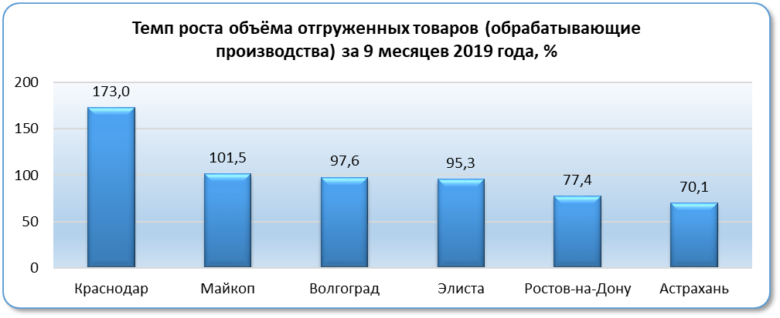

По объёму отгруженных товаров собственного производства, выполненных работ и услуг по крупным и средним предприятиям (обеспечение электрической энергией, газом и паром; кондиционирование воздуха) за рассматриваемый период город Краснодар на первом месте (60,7 млрд. рублей). Второе и третье место занимают города Ростов-на-Дону (23,0 млрд. рублей) и Волгоград (16,9 млрд. рублей).

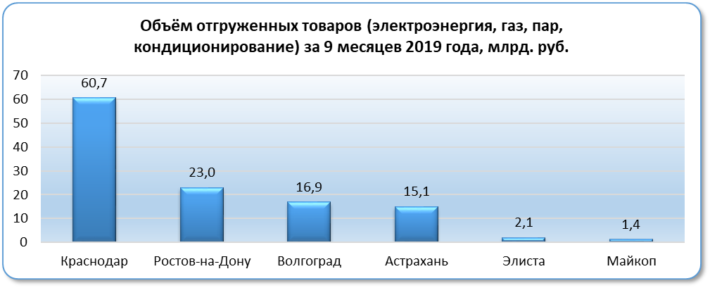

Краснодар также на первом месте по объёму отгруженных товаров собственного производства, выполненных работ и услуг по крупным и средним предприятиям (обеспечение электрической энергией, газом и паром; кондиционирование воздуха) в расчёте на одного жителя – 60,2 тыс. рублей. Второе и третье места занимают город Астрахань с показателем 28,4 тыс. рублей и Ростов-на-Дону (20,3 тыс. рублей).

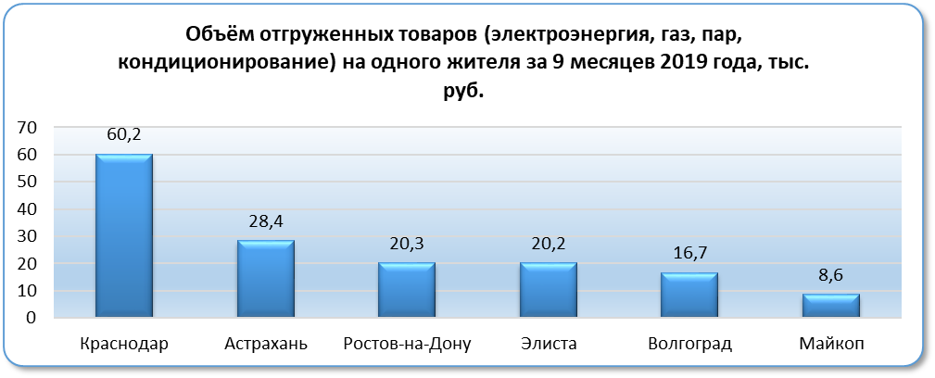

По объёму ввода в действие жилых домов за счёт всех источников финансирования за 9 месяцев 2019 года лидирует город Краснодар (1139,7 тыс. кв. м.). На втором и третьем месте Ростов-на-Дону (886,4 тыс. кв. м.) и Волгоград (196,4 тыс. кв. м.).

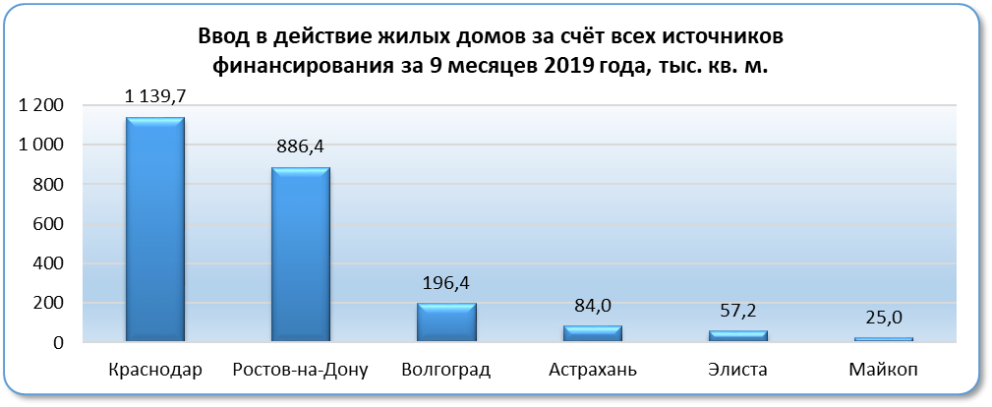

По объёму ввода в действие жилых домов за счёт всех источников финансирования на одного жителя также лидирует город Краснодар (1,13 кв. м.). На втором и третьем месте Ростов-на-Дону (0,78 кв. м.) и Элиста (0,53 кв. м.).

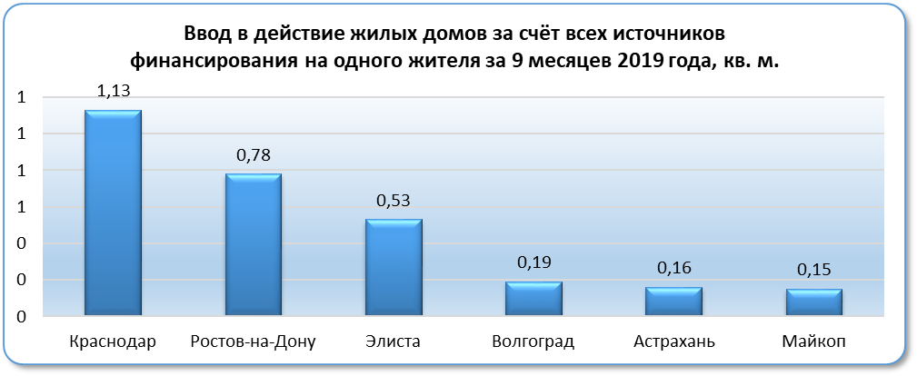

По обороту розничной торговли по крупным и средним организациям всех видов деятельности лидирует город Краснодар с показателем 157,6 млрд. рублей. На второй строчке находится город Ростов-на-Дону с результатом 138,5 млрд. рублей. Третья строчка – город Волгоград (94,1 млрд. рублей).

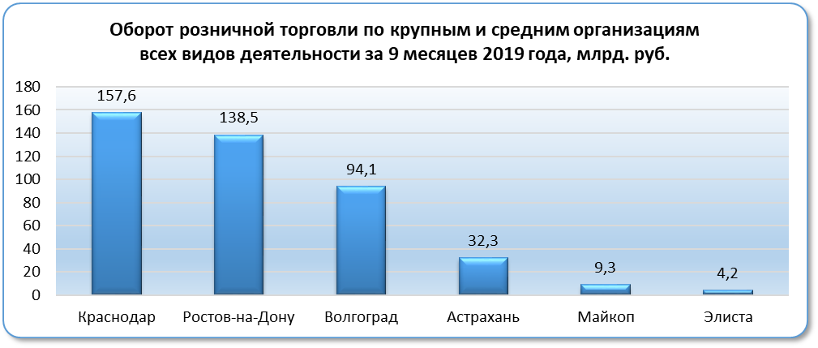

По обороту розничной торговли по крупным и средним организациям всех видов деятельности в расчёте на одного жителя также лидирует город Краснодар с показателем 156,4 тыс. рублей. На втором и третьем месте – Ростов-на-Дону (122,3 тыс. рублей) и Волгоград (92,9 тыс. рублей).

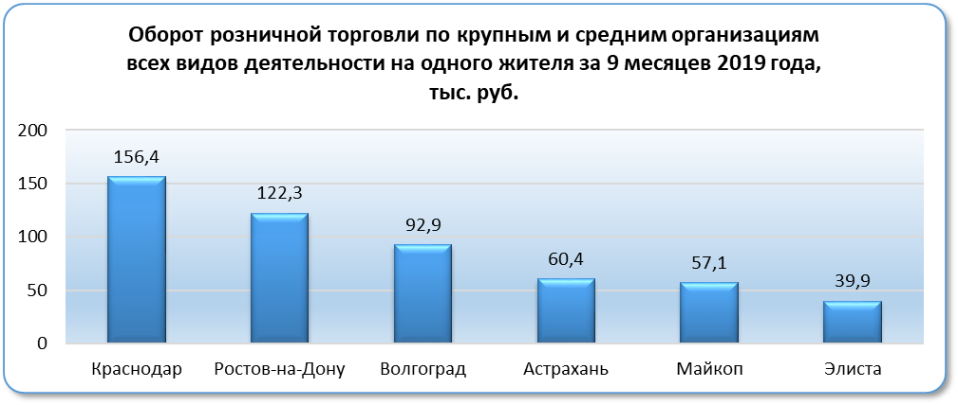

По объёму реализованной продукции организациями общественного питания по крупным и средним организациям всех видов деятельности лидерство принадлежит городу Краснодару – 6,2 млрд. рублей. На втором месте город Ростов-на-Дону (4,1 млрд. рублей), на третьем – Волгоград (2,8 млрд. рублей).

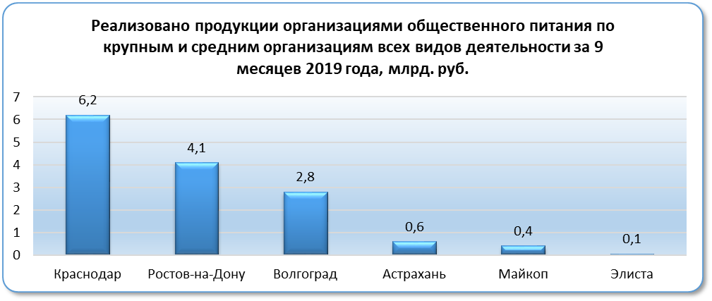

По темпу роста объёма реализованной продукции организациями общественного питания по крупным и средним организациям всех видов деятельности к аналогичному периоду прошлого года лидерство принадлежит городу Краснодару – 150,8%. На втором месте город Майкоп (111,6%), на третьем – Ростов-на-Дону (110,8%).

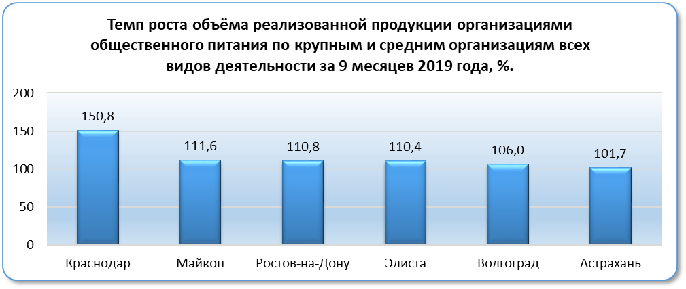

По объёму реализованной продукции организациями общественного питания по крупным и средним организациям всех видов деятельности в расчёте на одного жителя лидерство принадлежит городу Краснодару – 6,2 тыс. рублей. На втором месте город Ростов-на-Дону (3,7 тыс. рублей), на третьем – Волгоград (2,8 тыс. рублей).

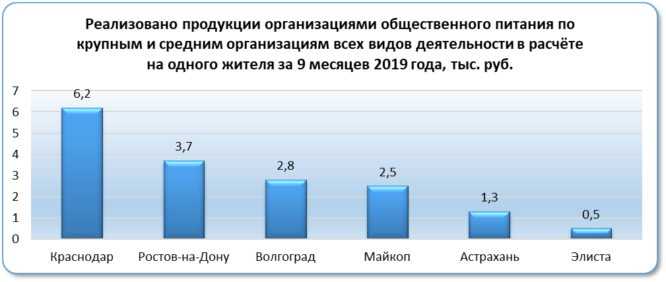

По объёму платных услуг населению по крупным и средним организациям всех видов деятельности на первом месте находится город Краснодар (100,6 млрд. рублей). Второе и третье место принадлежит городам Ростов-на-Дону (45,6 млрд. рублей) и Волгоград (41,3 млрд. рублей).

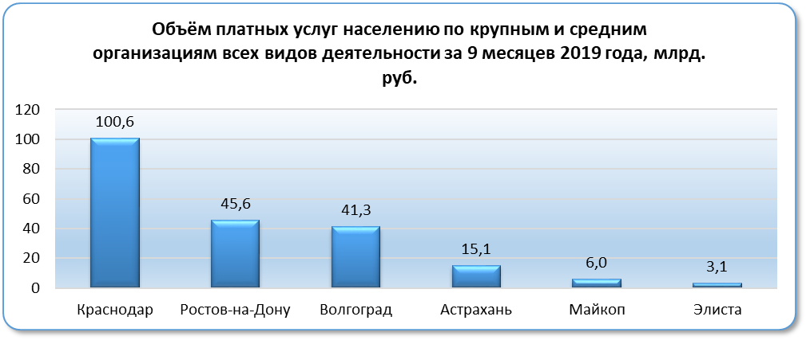

По темпу роста объёма платных услуг населению по крупным и средним организациям всех видов деятельности к аналогичному периоду прошлого года на первом месте находится город Краснодар - 150,0%. Второе и третье место принадлежит городам Ростов-на-Дону (109,2%) и Элиста (105,9%).

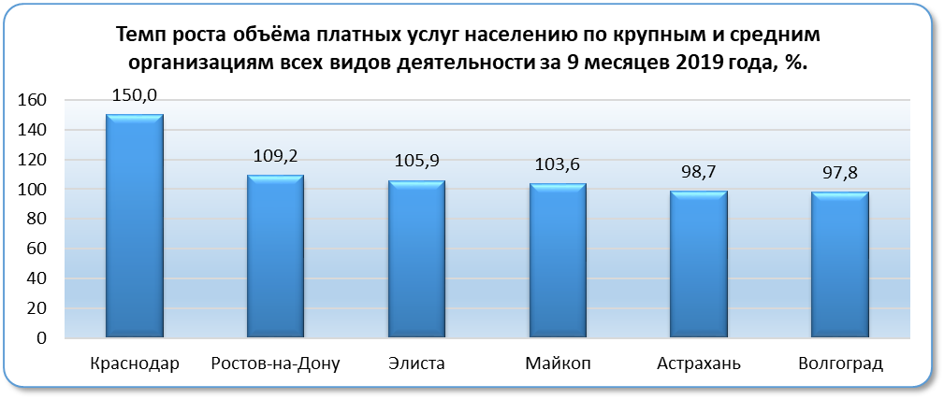

Также городу Краснодару принадлежит лидерство по объёму платных услуг населению в расчёте на одного жителя – 99,8 тыс. рублей. Второе и третье место у городов Волгоград (40,8 тыс. рублей) и Ростов-на-Дону (40,3 тыс. рублей).

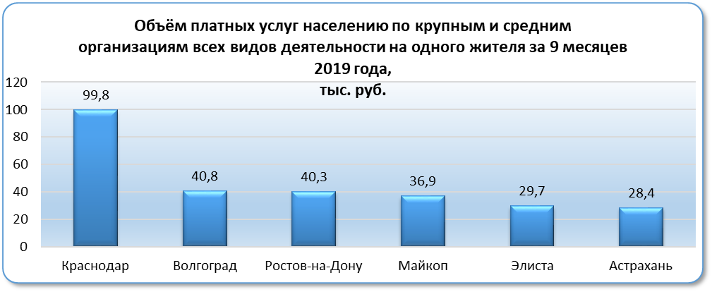

Наибольшая величина среднемесячной заработной платы на одного работающего по крупным и средним предприятиям сложилась в городе Краснодаре – 47840,0 рублей. На втором месте по данному показателю город Ростов-на-Дону (45350,1 рубля). На третьем месте город Астрахань (38545,5 рубля).

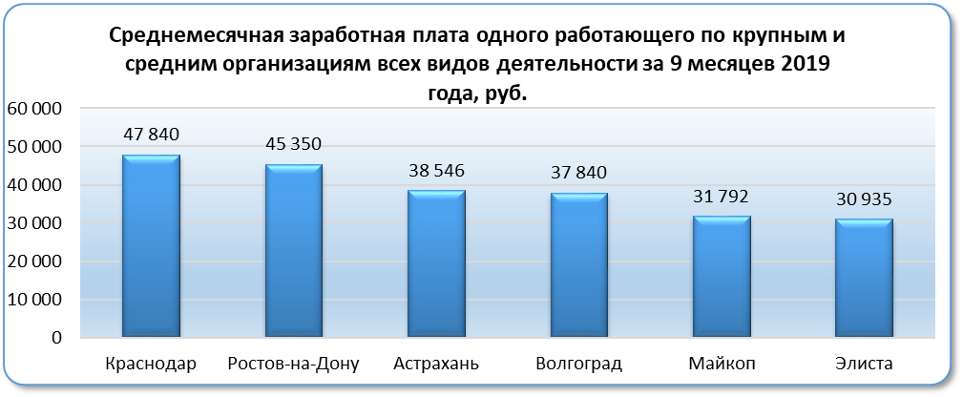

С точки зрения уровня безработицы Краснодар является самым благоприятным городом Южного федерального округа – всего 0,3%. Выше показатель у Ростова-на-Дону (0,4%) и Волгограда - 0,5%.

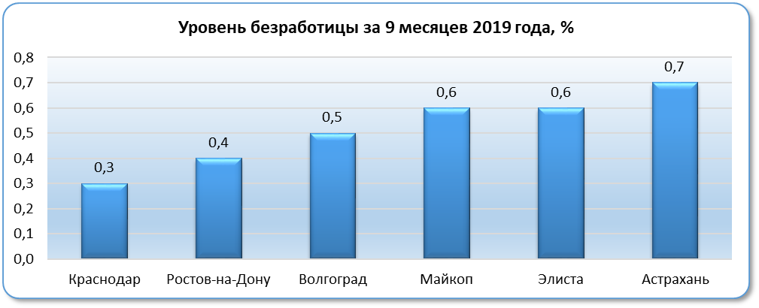

Краснодар лидирует по исполнению бюджета в части доходов – 23,7 млрд. рублей. На втором месте город Ростов-на-Дону (21,8 млрд. рублей), на третьем – Волгоград (13,8 млрд. рублей).

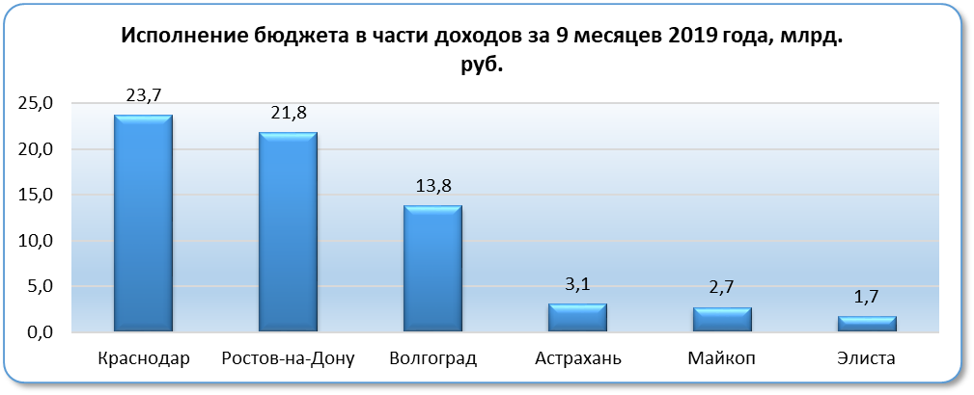

По исполнению бюджета в части доходов в расчёте на одного жителя также лидирует Краснодар – 23,5 тыс. рублей. На втором и третьем местах города Ростов-на-Дону (19,3 тыс. рублей) и Майкоп (16,7 тыс. рублей).

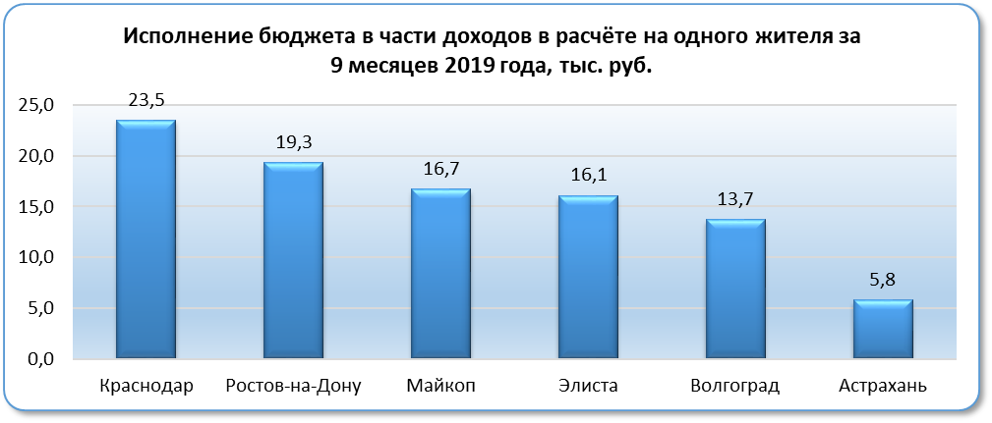

По объёму инвестиций в основной капитал по крупным и средним организациям за счёт всех источников финансирования Краснодар также лидирует – 56,9 млрд. рублей. На втором и третьем месте города Астрахань (45,1 млрд. рублей) и Ростов-на-Дону (40,0 млрд. рублей).

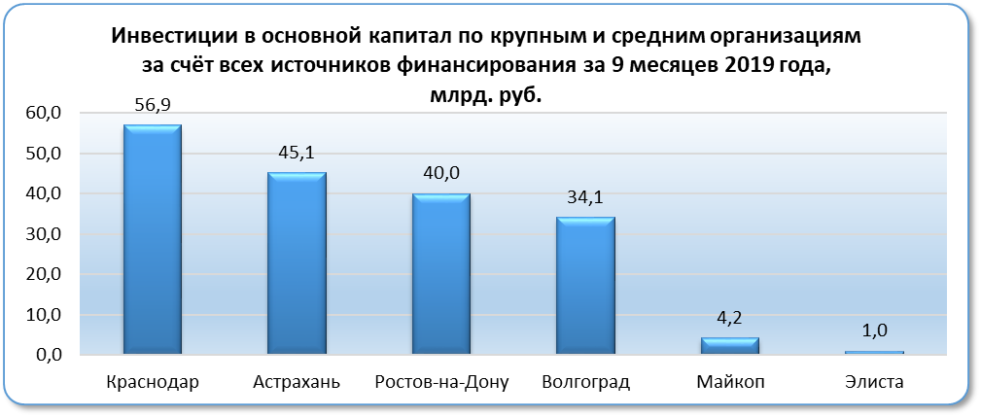

По результатам анализа социально-экономического развития городов Южного федерального округа за 9 месяцев 2019 года:

Город Ростов-на-Дону лидирует по 5 показателям:

* численности постоянного населения;
* объёму отгруженных товаров собственного производства, выполненных работ и услуг по крупным и средним предприятиям (водоснабжение; водоотведение, организация сбора и утилизации отходов, деятельность по ликвидации загрязнений);

- объёму отгруженных товаров собственного производства, выполненных работ и услуг по крупным и средним предприятиям (водоснабжение; водоотведение, организация сбора и утилизации отходов, деятельность по ликвидации загрязнений) в расчёте на одного жителя;

* объёму работ, выполненных собственными силами по виду деятельности

«Строительство» крупными и средними организациями;

- объёму работ, выполненных собственными силами по виду деятельности

«Строительство» крупными и средними организациями в расчёте на одного

жителя.

Город Майкоп лидирует по 4 показателям:

- темпу роста ввода в действие жилых домов за счёт всех источников финан- сирования к аналогичному периоду прошлого года;

- темпу роста оборота розничной торговли по крупным и средним организациям всех видов деятельности к аналогичному периоду прошлого года;

- темпу роста исполнения бюджета в части доходов к аналогичному периоду прошлого года;

- темпу роста объёма инвестиций в основной капитал по крупным и средним организациям за счёт всех источников финансирования к аналогичному периоду прошлого года.

Город Волгоград лидирует по 3 показателям:

* объёму отгруженных товаров собственного производства, выполненных работ и услуг по крупным и средним предприятиям (обрабатывающие производства);
* объёму отгруженных товаров собственного производства, выполненных работ и услуг по крупным и средним предприятиям (обрабатывающие производства) в расчёте на одного жителя;

- темпу роста объёма отгруженных товаров собственного производства, выполненных работ и услуг по крупным и средним предприятиям (водоснабжение; водоотведение, организация сбора и утилизации отходов, деятельность по ликвидации загрязнений) к аналогичному периоду прошлого года.

Город Астрахань лидирует по 2 показателям:

- темпу роста объёма отгруженных товаров собственного производства, выполненных работ и услуг по крупным и средним предприятиям (обеспечение электрической энергией, газом и паром; кондиционирование воздуха) к аналогичному периоду прошлого года;

- объёму инвестиций в основной капитал по крупным и средним организаци-

ям за счёт всех источников финансирования в расчёте на одного жителя.

Город Элиста лидирует по 2 показателям:

* темпу роста величины среднемесячной заработной платы одного работающего по крупным и средним предприятиям к аналогичному периоду прошлого года;
* темпу роста объёма работ, выполненных собственными силами по виду деятельности «Строительство» крупными и средними организациями к уровню аналогичного периода прошлого года.

По итогам социально-экономического развития за 9 месяцев 2019 года городу Краснодару принадлежит первый ранг. Второй и третий ранг имеют города Ростова-на-Дону и Волгоград.